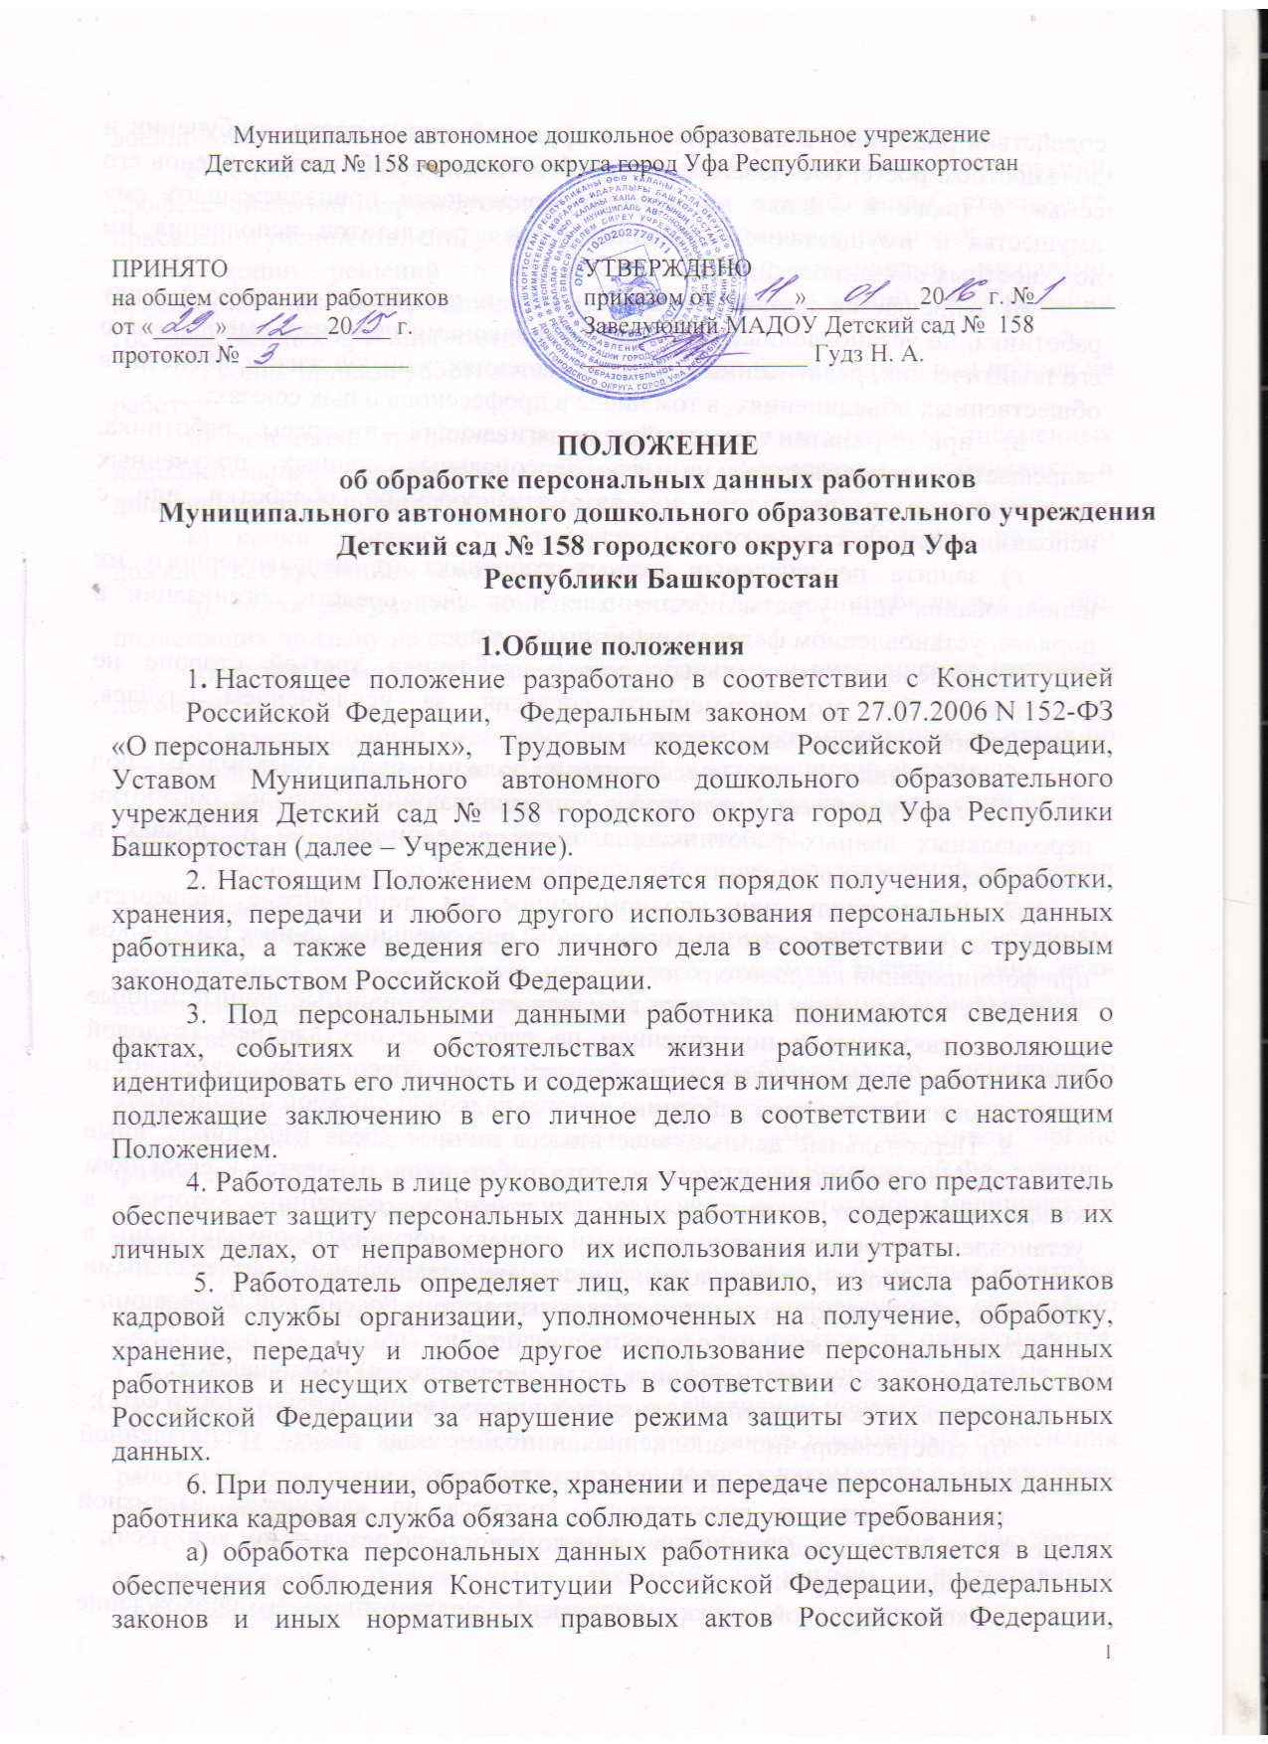

содействия работнику в осуществлении трудовой деятельности, в обучении и должностном росте, обеспечения личной безопасности работника и членов его семьи, а также в целях обеспечения сохранности принадлежащего ему имущества и имущества организации, учета результатов исполнения им должностных обязанностей;
б) запрещается получать, обрабатывать и приобщать к личному делу работника, не установленные федеральными законами персональные данные о его политических, религиозных и иных убеждениях, частной жизни, членстве в общественных объединениях, в том числе в профессиональных союзах;
в) при принятии решений, затрагивающих интересы работника, запрещается основываться на его персональных данных полученных исключительно в результате их автоматизированной обработки или с использованием электронных носителей;
г) защита персональных данных работника от неправомерного их использования или утраты обеспечивается за счет средств организации в порядке, установленном федеральными законами;
д) передача персональных данных работника третьей стороне не допускается без его письменного согласия, за исключением случаев, установленных федеральным законом.
6. Работники и их представители должны быть ознакомлены под расписку с документами Учреждения, устанавливающими порядок обработки персональных данных работников, а также осведомлены об их правах и обязанностях в этой области.
7. Работодатель или уполномоченное им лицо вправе подвергать обработке (в том числе автоматизированной) персональные данные работников при формировании кадрового резерва.
8. В личное дело работника вносятся его персональные данные и иные сведения, связанные с поступлением на работу, осуществлением трудовой деятельности и увольнением и необходимые для обеспечения деятельности организации. Личное дело работника ведется кадровой службой организации.
9. Персональные данные, внесенные в личные дела работников, иные сведения, содержащиеся в личных делах работников, относятся к сведениям конфиденциального характера (за исключением сведений, которые в установленных федеральными законами случаях могут быть опубликованы в средствах массовой информации), а в случаях установленных федеральными законами и иными нормативными правовыми актами Российской Федерации, - к сведениям, составляющим государственную тайну.
10 . К личному делу работника (если оно заводится) приобщаются:
а) письменное заявление с просьбой о поступлении на работу (если есть);
б) собственноручно заполненная и подписанная анкета установленной формы с приложением фотографии (если есть);
в) документы о прохождении конкурса на замещение вакантной должности (если гражданин назначен на должность по результатам конкурса);
г) копия паспорта;
д) копия трудовой книжки и документа, подтверждающего прохождение военной или иной службы;
е) копии документов о профессиональном образовании, профессиональной переподготовке, повышении квалификации, стажировке, присвоении ученой степени, ученого звания (если таковые имеются);
ж) копии решений о награждении государственными наградами, присвоении почетных, воинских и специальных званий, присуждении государственных премий (если таковые имеются);
з) копия приказа работодателя о назначении на должность или приеме на работу;
и) экземпляр трудового договора, а также экземпляры письменных дополнительных соглашений, которыми оформляются изменения и дополнения, внесенные в трудовой договор;
к) копии приказов работодателя о переводе работника на иную должность, о временном замещении им иной должности;
л) копии документов воинского учета (для военнообязанных и лиц, подлежащих призыву на военную службу);
м) копия приказов об увольнении работника, о прекращении трудового договора;
н) аттестационный лист работника, прошедшего аттестацию, и отзыв об исполнении им должностных обязанностей за аттестационный период;
о) копии приказов о поощрении работника, а также о наложении на него дисциплинарного взыскания до его снятия или отмены;
п) копии приказов об отстранении работника от занимаемой должности или работы;
р) документы, связанные с оформлением допуска к сведениям, составляющим государственную или иную охраняемую законом тайну, если исполнение обязанностей по замещаемой должности связано с использованием таких сведений;
с) копия страхового свидетельства обязательного пенсионного страхования;
т) копия свидетельства о постановке на учет в налоговом органе физического лица по месту жительства на территории Российской Федерации;
у) копия страхового медицинского полиса обязательного медицинского
страхования граждан.
11. Сведения о работниках организации хранятся на бумажных носителях в помещении отдела персонала. Для этого используются специально оборудованные шкафы и сейфы, которые запираются и опечатываются. Сведения о работниках располагаются в алфавитном порядке. Личные дела уволенных работников хранятся в архиве в алфавитном порядке.
12. В личное дело работника вносятся также письменные объяснения работника, если такие объяснения даны им после ознакомления с документами своего личного дела.
К личному делу работника приобщаются иные документы, предусмотренные федеральными законами и иными нормативными правовыми актами Российской Федерации.
13. Документы, приобщенные к личному делу работника, брошюруются, страницы нумеруются, к личному делу прилагается опись.
Учетные данные работников в соответствии с порядком, установленным действующим законодательством Российской Федерации, хранятся кадровой службой организации на электронных носителях. Кадровая служба обеспечивает их защиту от несанкционированного доступа и копирования.
14. В обязанности кадровой службы организации, осуществляющей ведение личных дел работников, входит:
а) приобщение документов, указанных в пунктах 10 и 12 настоящего Положения, к личным делам работников;
б) обеспечение сохранности личных дел работников;
в) обеспечение конфиденциальности сведений, содержащихся в личных делах работников, в соответствии с Федеральным законом, другими федеральными законами, иными нормативными правовыми актами Российской Федерации, а также в соответствии с настоящим Положением;
г) ознакомление работника с документами своего личного дела не реже
одного раза в год, а также по просьбе работника и во всех иных случаях, предусмотренных законодательством Российской Федерации.
15. Не являются тайной сведения: о численности, о составе работников, о системе оплаты труда, об условиях труда, в том числе об охране труда, о показателях производственного травматизма и профессиональной заболеваемости и о наличии свободных рабочих мест; о задолженности работодателей по выплате заработной платы и по иным социальным выплатам.
16. Работники, уполномоченные на ведение и хранение личных дел других работников, могут привлекаться в соответствии с законодательством Российской Федерации к дисциплинарной и иной ответственности за разглашение конфиденциальных сведений, содержащихся в указанных личных делах, а также за иные нарушения порядка ведения личных дел работников, установленного настоящим Положением.
17. Конкретные обязанности по хранению личных дел работников, заполнению, хранению и выдаче трудовых книжек (дубликатов трудовых книжек), иных документов, отражающих персональные данные работников, возлагаются на работников отдела персонала и закрепляются в трудовых договорах, заключаемых с ними, и должностных инструкциях.
18.В отношении некоторых документов действующим законодательством РФ могут быть установлены иные требования хранения, чем предусмотрено настоящим Положением. В таких случаях следует руководствоваться правилами, установленными соответствующим нормативным актом.
19. Сведения о работниках организации могут также храниться на электронных носителях:
а) для защиты данных от несанкционированного доступа, реализуются следующие функции:
- шифрование файлов;
- защита паролем исполняемых файлов;
- защита исполняемых файлов с помощью ключевой дискеты;
- отслеживание и реакция на ошибки;
- изменение паролей;
- привязка к BIOS;
б) способы уничтожения документов:
- уничтожение с использованием специального программного обеспечения, которое уничтожает информацию методом перезаписи или стирания. Для более надежного уничтожения информации эта процедура проводится многократно;
- воздействие на рабочую поверхность носителя магнитным полем (размагничивание);
- механическое уничтожение носителя вместе с информацией проводится тогда, когда требуется повышенная надежность уничтожения документов;
- шредирование или измельчение, в результате которого носитель измельчается в специальных устройствах;
- механическое воздействие с помощью молотка или любого другого прибора, позволяющего пробить в носителе дыры;
- расплавление носителя;
- использование химикатов, когда магнитная пластина заливается специальным химическим раствором, а после промывается ацетоном;
- полный способ уничтожения электронных документов и информации – это уничтожение их вместе с носителем.
20. Работодатель обеспечивает ограничение доступа к персональным данным работников лицам, не уполномоченным законом либо работодателем для получения соответствующих сведений.
21. Доступ к персональным данным работников без специального разрешения имеют работники, занимающие в организации следующие должности:
- заведующая ДОУ;
- старший воспитатель;
- делопроизводитель.
22. При получении сведений, составляющих персональные данные работника, указанные лица должны иметь право получать только те персональные данные работника, которые необходимы для выполнения конкретных функций, заданий.
23. При передаче персональных данных работодатель должен соблюдать следующие требования:
- не сообщать персональные данные работника третьей стороне без письменного согласия работника, за исключением случаев, когда это необходимо в целях предупреждения угрозы жизни здоровью работника, а также в случаях, установленных федеральным законом (например, несчастный случай на производстве обязывает работодателя при необходимости доставить пострадавшего в учреждение здравоохранения, немедленно проинформировать родственников пострадавшего, а также направить сообщение в органы и организации, определенные в Трудовом Кодексе Российской Федерации (ст.228 ТК РФ), иными федеральными законами; о случаях острого отравления работодатель сообщает в соответствующий орган санитарно-эпидемиологического надзора).
24. Заполнение документации, содержащие персональные данные работника, осуществлять в соответствии с унифицированными формами первичной учетной документации по учету труда и его оплаты, утвержденными постановлением Госкомитета России от 05.01.04 №1.
а) по письменному заявлению работника не позднее трех дней со дня подачи этого заявления выдать последнему копии документов, связанных с работой (копии приказа о приеме на работу, приказов о переводах на другую работу, приказа об увольнении с работы, выписки из трудовой книжки; справки о заработной плате, периоде работ у данного работодателя и др.) Копии документов, связанные с работой, должны быть заверены надлежащим образом и предоставляться работнику безвозмездно;
б) вести учет передачи персональных данных работникам третьим лицам путем ведения соответствующего журнала, отражающего сведения о поступившем запросе (кто является отправителем запроса, дата его поступления работодателю), дату ответа на запрос, какая именно информация была передана либо отметку об отказе в ее предоставлении, либо ограничиваться помещением в личное дело работника выписок, копий документов и т.п. отражающих сведения о поступившем запросе в результате его рассмотрения;
в) в целях обеспечения сохранности документов по личному составу уволенных работников в случае реорганизации и ликвидации организации, а также социальной защищенности граждан, выполняющих работу по трудовому договору, включать в свои учредительные документы правила учета и сохранности документов по личному составу, а также своевременной передачи их на государственное хранение при реорганизации или ликвидации юридического лица;
г) в случае реорганизации или ликвидации организации учет и сохранность документов по личному составу, порядок передачи их на государственное хранение осуществлять в соответствии с правилами, предусмотренными учредительными документами.
25. В целях обеспечения защиты персональных данных, хранящихся у работодателя, работники имеют право на:
а) полную информацию об их персональных данных и обработке этих данных, в частности работник имеет право знать, кто в каких целях использует или использовал его персональные данные;
б) свободный бесплатный доступ к своим персональным данным, включая право на получение копий любой записи, содержащей персональные данные работника, за исключением случаев, предусмотренных федеральным законом;
в) определение представителей для защиты своих персональных данных;
г) доступ к относящимся к ним медицинским данным;
д) требование об исключении или исправлении неверных или неполных персональных данных, а также данных, обработанных с нарушением требований настоящего Кодекса. При отказе работодателя исключить или исправить персональные данные работник имеет право заявить в письменной форме работодателю о своем несогласии с соответствующим обоснованием такого несогласия. Персональные данные оценочного характера работник имеет право дополнить заявлением, выражающим собственную точку зрения;
е) требование об извещении работодателем всех лиц, которым ранее были сообщены неверные или неполные персональные данные работника, обо всех производственных в них изменениях или исключениях из них;
ж) обжалование в суд любых неправомерных действий или бездействия работодателя при обработке и защите его персональных данных.
26. Лица, виновные в нарушении норм, регулирующих получение, обработку и защиту персональных данных работника, привлекаются к дисциплинарной и материальной ответственности в порядке, установленном Трудовым Кодексом Российской Федерации и иными федеральными законами, а также привлекаются к гражданско-правовой, административной и уголовной ответственности в порядке, установленном федеральными законами.
а) неправомерный отказ работодателя исключить или исправить персональные данные работника, а также любое иное нарушение права работника на защиту персональных данных влечет возникновение у работника права требовать устранения нарушения его прав и компетенции причиненного таким нарушением морального вреда.
27. Настоящее Положение вступает в силу с момента его утверждения заведующей ДОУ.
28. Настоящее Положение доводится до сведения всех работников персонально под роспись.

